Bulletin trimestriel de l’Indice des Prix à la Production des Produits Agricoles Vivriers | 

PREMIER TRIMESTRE 2019

1. AVERTISSEMENT
1. L’INSAE a le plaisir de mettre à la disposition des utilisateurs l’Indice des Prix à la Production des Produits Agricoles Vivriers IPPPAV. L’IPPPAV a pour population de référence l’ensemble des marchés dits primaires qui correspondent aux marchés situés très proches des lieux de production et sur lesquels les prix des produits sont collectés mensuellement par l’ex ONASA. Ces produits vivriers sont regroupés en 4 grands groupes à savoir les céréales, les tubercules, les légumineuses et les légumes.
2. Au total 16 produits vivriers sont suivis. L’année de base de calcul est l’année 2009 et les pondérations de l’indice ont été déterminées à partir des quantités produites en 2009. L’indice calculé est de type Laspeyres.

Produits | 2018 |  | 2019 |  |  |  | Glissement
Produits | Trim1 | Trim4 | Janvier | Février | Mars | Trim1 |  | Trim. | Annuel
Produits | (%) | (%) | 2019 | 2019 | 2019 | (%) |  | (%) | (%)
Maïs | 48,32 | 73,15 | 39,41 | 54,25 | 51,34 | 47,64 |  | -34,88 | -1,41
SORGHO BLANC | 13,58 | 9,03 | 10,99 | 7,67 | 27,36 | 13,73 |  | 52,12 | 1,12
Mil | 6,01 | 4,05 | 5,78 | 4,40 | 7,22 | 5,73 |  | 41,50 | -4,73
RIZ | 9,93 | 12,84 | 11,47 | 11,09 | 9,14 | 10,58 |  | -17,55 | 6,56
S/Total Céréales | 77,84 | 99,06 | 67,66 | 77,41 | 95,06 | 77,68 |  | -21,58 | -0,21
IGNAME | 44,80 | 44,71 | 45,06 | 39,41 | 46,41 | 43,64 |  | -2,38 | -2,59
MANIOC | 47,74 | 17,19 | 40,97 | 47,68 | 59,18 | 48,64 |  | 182,96 | 1,88
PATATE DOUCE | 2,18 | 1,82 | 1,37 | 3,39 | 1,55 | 2,05 |  | 12,34 | -5,84
TARO | 0,37 | 0,68 | 0,53 | 0,55 | 0,08 | 0,34 |  | -49,84 | -8,59
POMME DE TERRE | 0,01 | 0,01 | 0,01 | 0,01 | 0,01 | 0,01 |  | -10,53 | -4,53
S/Total Rac. et Tub. | 95,10 | 64,41 | 87,93 | 91,04 | 107,22 | 94,68 |  | 47,00 | -0,44
NIEBE/HARICOT | 120,52 | 123,95 | 109,57 | 152,25 | 138,96 | 132,67 |  | 7,04 | 10,08
POIS D'ANGOLE | 1,16 | 3,57 | 1,37 | 0,82 | 1,90 | 1,30 |  | -63,67 | 12,23
VOANDZOU | 11,37 | 12,53 | 10,18 | 15,94 | 12,68 | 12,87 |  | 2,75 | 13,16
S/Total Lég. | 133,05 | 140,05 | 121,12 | 169,01 | 153,54 | 146,84 |  | 4,85 | 10,36
TOMATE | 123,29 | 47,71 | 78,37 | 288,60 | 303,49 | 159,33 |  | 233,95 | 29,23
PIMENT | 66,25 | 56,03 | 98,18 | 44,66 | 37,51 | 58,06 |  | 3,63 | -12,35
GOMBO | 13,70 | 25,73 | 29,24 | 6,64 | 6,68 | 12,38 |  | -51,91 | -9,69
LEGUMES F. | 7,22 | 7,91 | 11,61 | 4,91 | 9,06 | 8,28 |  | 4,70 | 14,76
S/Total Cult. Mar. | 210,46 | 137,39 | 217,41 | 344,81 | 356,74 | 238,05 |  | 73,27 | 13,11
Ensemble | 101,95 | 79,83 | 94,09 | 115,29 | 128,00 | 105,12 |  | 31,68 | 3,10

Hausse de l’indice des prix à la production des produits agricoles vivriers

L’analyse de l’indice des prix à la production des produits vivriers au titre du 1er trimestre 2019 montre en variation trimestrielle une augmentation de 31,68%. Cette situation résulte des hausses enregistrées au niveau des indices des cultures maraîchères (73,27%), des racines et tubercules (47%) puis des légumineuses (4,85%).  En glissement annuel on observe une légère hausse de 3,10% soutenue par les indices de deux groupes de produits que sont les légumineuses avec une augmentation de 10,36% et les cultures maraîchères avec une augmentation de 13,11%, modérée par les baisses observées au niveau des céréales, surtout du mil (-4,73%) et des racines et tubercules en occurrence le taro de (-8,59 %).  Globalement, et pour chacune des deux périodes (1er trimestre 2018 au 1er trimestre 2019 et du 4ème trimestre au 1er trimestre 2019), l’indice des prix des produits vivriers a connu une hausse qui pourrait être à la faveur des producteurs. Cependant aucun choc économique n’a été signalé au cours de ces périodes sur l’ensemble du territoire. Le graphique ci-contre montre l’évolution de cet indice. | Evolution Indices Prix Prduits Vivriers  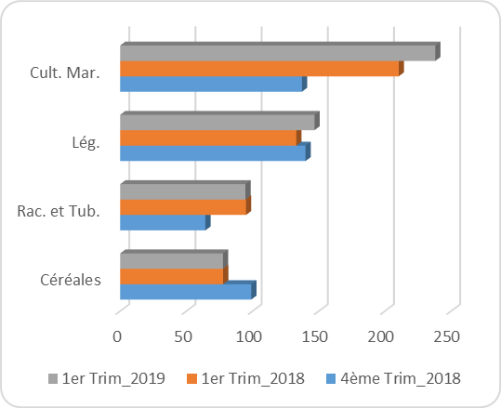
Baisse de l’indice des prix à la production des céréales.  Du quatrième trimestre 2018 au premier trimestre 2019, l’indice des prix à la production des céréales s’est établi à 77,68% présentant ainsi une baisse de 21,58% en variation trimestrielle. Le maïs et le riz avec des diminutions respectives de 34,88% et 17,55% ont favorisé cette situation.  Cependant la variation annuelle (-0,21%) fait apparaître essentiellement une légère baisse entre les premiers trimestres 2018 et 2019. Cette quasi stabilité a été occasionnée par une diminution de 4,73% de l’indice du mil et une augmentation de 6,56% de celui du riz. Les variations des différents produits observées dans les deux sens ont entraîné une stabilité dans l’évolution des prix des produits du grand groupe des céréales.  A des degrés divers, l’accès aux marchés pour l’approvisionnement des céréales a été favorable aux consommateurs grâce à une importante mise en vente des denrées sur les marchés entre ces deux derniers trimestres comme entre le premier trimestre 2018 et le 1er trimestre 2019.  Le graphique ci-contre illustre bien le niveau de l’indice. | Evolution Indices Prix Céréales  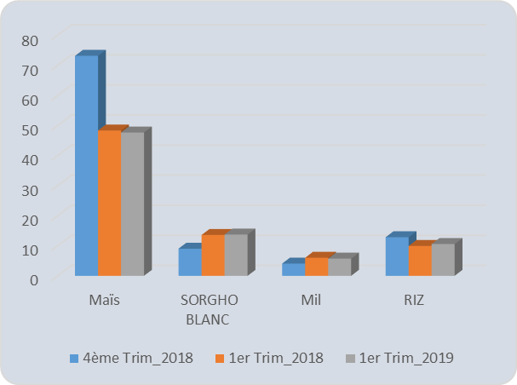
Hausse de l’indice des prix des racines et tubercules.  Contrairement aux céréales, l’indice des prix des racines et tubercules (94,68%) a connu au 1er trimestre 2019 un accroissement de 47% en variation trimestrielle. Les indices des prix du manioc ayant passé de 17,19 % à 48,64 % et de la patate douce ayant augmenté de 12,34% en variation sont à la base d’une telle situation.  En glissement, on observe une baisse insignifiante de l’indice des prix des racines et tubercules (-0,44%). Cette tendance résulte des indices des prix à la production de l’igname, de la patate douce, du taro et de la pomme de terre qui indiquent respectivement des baisses de 2,59% ; 5,84%, 8,59% et 4,53%. Ceci limiterait les flux en direction des marchés de l’intérieur et de l’extérieur du pays. Ces baisses sont plus ou moins compensées par la hausse de 1,88% enregistrée sur l’indice des prix du manioc. | Evolution Indices Prix Tubercules  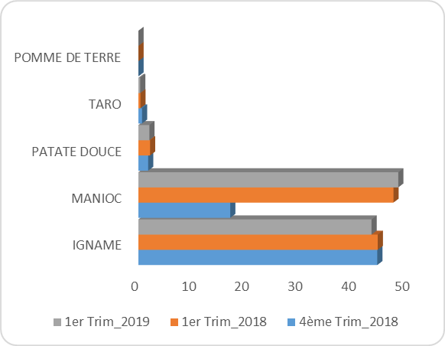
Accroissement de l’indice des prix à la production des légumineuses.  Au 1er trimestre 2019, l’indice des prix à la production des légumineuses affiché est de 146,84% en augmentation de 4,85% par rapport au trimestre précédent. La hausse observée est favorisée par un accroissement de 7,04% pour le haricot et de 2,75% pour le voandzou.  En glissement annuel, une hausse de 10,36% a été enregistrée en raison des accroissements observés au niveau du Niébé/haricot (+10,08%), pois d’angole (+12,23%) et voandzou (+13,16%). | Evolution Indices Prix Légumineuses  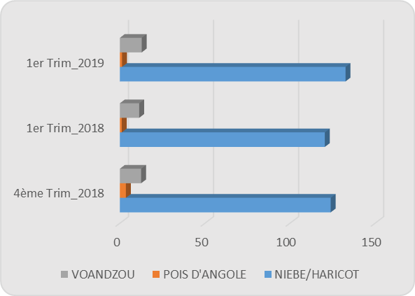
Augmentation de l’indice des prix des cultures maraîchères  Au titre du premier trimestre 2019, l’indice des prix de la tomate a plus que triplé et a favorisé principalement la hausse de 73,27% observée en variation trimestrielle sur les cultures maraîchères.  En glissement annuel, l’analyse de l’indice des prix à la production des produits maraîchers montre un accroissement de 13,11%. Cette tendance s’explique par l’augmentation de l’indice des prix de tomate (+29,23%) et celui des légumes feuilles (+14,76%), conséquence d’une mise en marché réduite de ces produits.  Le graphique ci-contre montre l’évolution de cet l’indice. | Evolution Indice Trimestriel Prix Maraîchères  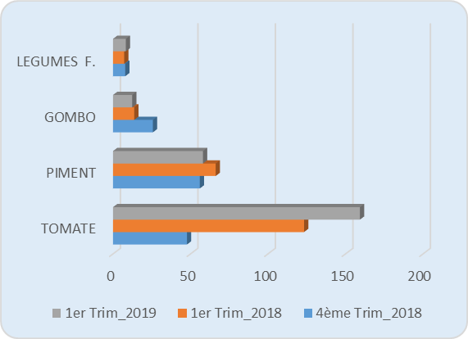
Tableau présentant les prix (fcfa) moyens au kg de quelques produits fruitiers entre le premier trimestre 2019 par rapport au quatrième trimestre 2018 d’une part et au premier trimestre 2018 d’autre part. Il s’agit des prix collectés sur les marchés primaires.

L’analyse des prix des produits fruitiers suivis montre en variation trimestrielle, une hausse des prix du citron et des oranges respectivement de 26,94% et de 5,64%.
 |  | Ananas | Banane plantain | Citron | Noix de  coco sec | Oranges | Papaye
 | Trim1-2019 | 89 | 369 | 377 | 449 | 206 | 228
 | Trim4-2018 | 98 | 633 | 297 | 592 | 195 | 280
 | Trim1-2018 | 101 | 255 | 298 | 320 | 169 | 179
Variations (%) | Trimestrielle | -9,18 | -41,71 | 26,94 | -24,16 | 5,64 | -18,57
Variations (%) | Annuelle | -11,8 | 44,8 | 26,6 | 40,4 | 22,1 | 27,3
De même, à l’exception du prix de l’ananas qui a connu une baisse de 11,8% en glissement annuel, les prix des autres produits fruitiers sont en hausse.

